擦桌面
工具：一條濕抹布（紅色），一條乾抹布（白色）。
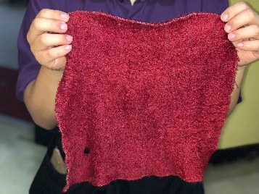
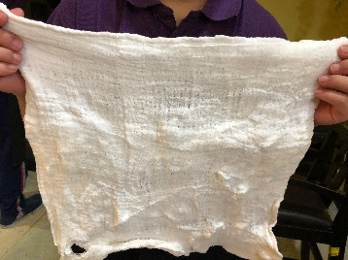

*濕抹布及乾抹布先準備好掛在休息室的椅子上。
步驟：
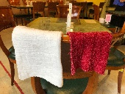
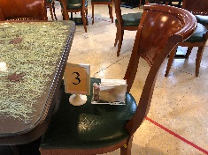
- 如果紅色的抹布是乾的，請把它沾水弄濕擰乾。
- 將兩條抹布對折掛在椅背上。
- 將桌上的桌號牌、紙巾盒放在椅子上。
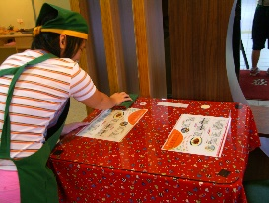
- 先拿濕抹布。
- 一手扶著桌子，一手拿著抹布。
- 從桌子的左上角往下擦，慢慢向右移動。
- 一直擦到最右邊，將抹布翻面。
- 從桌子左上角往右邊擦，慢慢向下移動。
- 一直擦到最下邊，將抹布對折掛在椅子上。
- 換白色乾抹布。
- 一樣從桌子的左上角往下擦，慢慢向右移動。
- 一直擦到最右邊，將抹布翻面。
- 從桌子左上角往右邊擦，慢慢向下移動，一直擦到最下邊。
- 用手摸一摸，檢查桌子夠不夠乾，濕濕的就再擦一次。
- 擦完將抹布掛在椅背上，把桌號牌、紙巾盒放回桌上。
- 椅子擺整齊。
- 將紅色及白色抹布放回去，白色抹布掛好，紅色抹布放入水桶內。
- 紅色抹布洗一洗擰乾掛在白色抹布旁邊。
- 守則：親切、溫和、有禮貌
- 動作快，客人不用等。2.擦乾淨，客人不會嫌。

